5 formas de transformar tu contenido en redes sociales con el Galaxy S25 FE
Con IA integrada y funciones de edición inteligentes, el smartphone ofrece nuevas posibilidades para quienes quieren elevar el nivel de su contenido digital
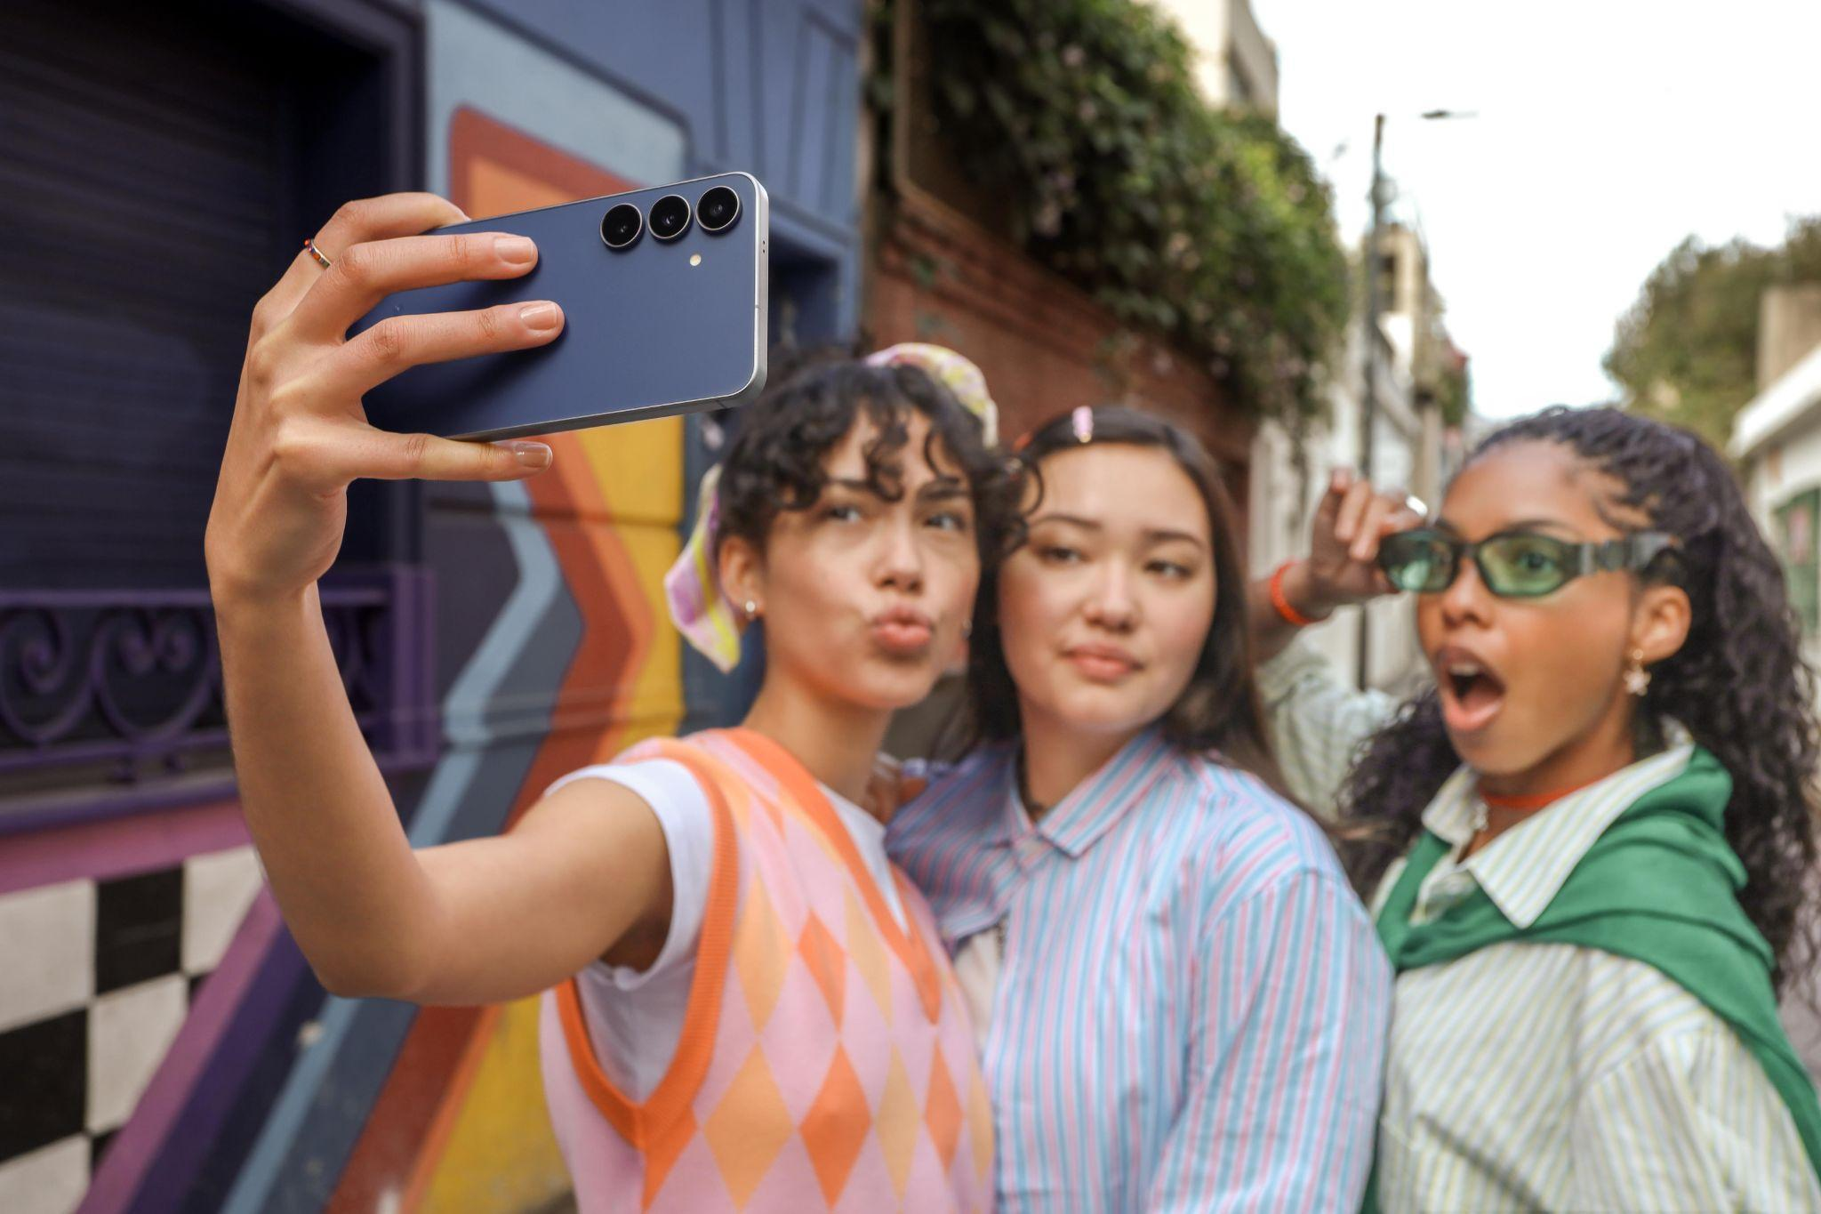
Santiago, octubre de 2025 – Perfecto para creadores de contenido, el Samsung Galaxy S25 FE es un smartphone versátil que combina inteligencia artificial, cámaras avanzadas, herramientas intuitivas y funciones de seguridad para inspirar y facilitar la producción digital. Más accesible y resistente, el modelo de la línea Fan Edition incorpora tecnologías que antes estaban disponibles solo en smartphones de gama alta, pero que ahora están al alcance de quienes buscan crear contenidos auténticos e impactantes en redes sociales.
A continuación, descubre cinco formas creativas de aprovechar el Galaxy S25 FE y potenciar tu presencia en línea.
- Captura selfies profesionales con IA
La nueva cámara frontal de 12 MP, junto con el ProVisual Engine con inteligencia artificial, permite tomar fotos y retratos de alta calidad incluso en condiciones de luz desafiantes. La función reduce el ruido, mejora la nitidez y realza los colores y detalles, ayudando a destacar las imágenes en publicaciones de feed y stories.
- Edita fotos con agilidad y creatividad
La función de Edición Generativa identifica automáticamente los elementos no deseados en las imágenes y sugiere formas de ajustarlos o eliminarlos, sin necesidad de selección manual. También puede rellenar áreas automáticamente y corregir imperfecciones, facilitando la publicación de imágenes limpias e impactantes de forma rápida. Así, los usuarios ganan más libertad para transformar fotos simples en contenidos únicos.
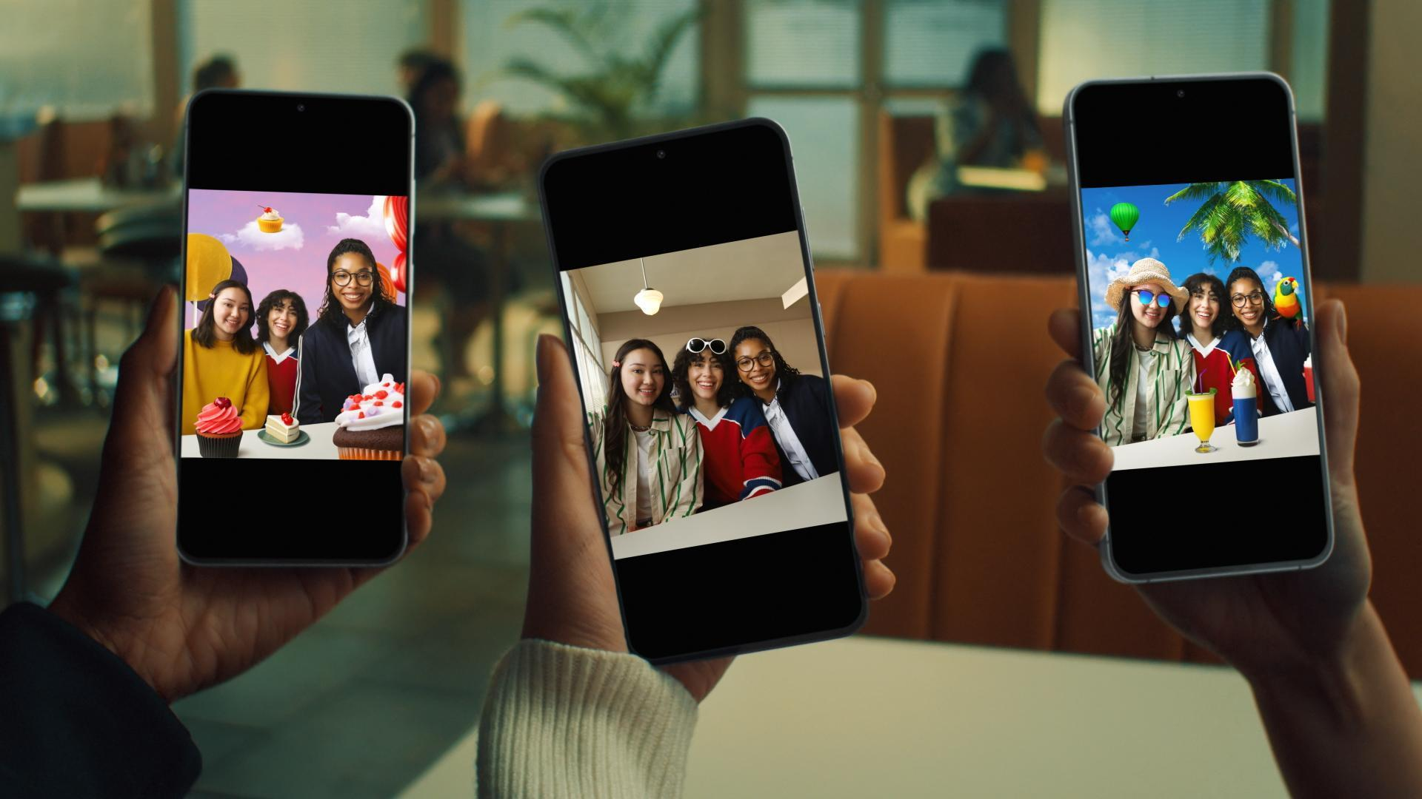
- Crea videos atractivos con sonido limpio en un toque
Con la función Cámara Lenta Instantánea, cualquier video puede convertirse en una experiencia en cámara lenta con solo un toque, transformando momentos cotidianos en contenidos más creativos. Además, la herramienta Borrador de Audio ayuda a aislar ruidos no deseados, como viento o bullicio, resaltando la narrativa principal y permitiendo grabaciones en diferentes condiciones y entornos.
[VIDEO]
- Encuentra inspiración en tiempo real con IA
Gemini Live combina diferentes formas de interacción, lo que permite mantener conversaciones en tiempo real con sugerencias basadas en imágenes, voz o texto. Solo hay que apuntar la cámara hacia un objeto o situación para recibir ideas e información contextual, ayudando a los creadores a enriquecer su contenido. Por su parte, Circle to Search ofrece acceso rápido a consejos y respuestas sobre cualquier tema durante la navegación, optimizando las búsquedas sin interrumpir el flujo creativo.
- Protege tu contenido con tecnología avanzada
El Galaxy S25 FE integra Knox Enhanced Encrypted Protection (KEEP), que crea capas de cifrado separadas para cada aplicación, protegiendo los datos sensibles y ampliando el control del usuario sobre su contenido. El Personal Data Engine mantiene las preferencias almacenadas localmente, con soporte de Knox Vault, que refuerza la seguridad en todas las etapas de creación y publicación.
Para quienes trabajan con redes sociales o buscan explorar nuevas formas de expresión digital, el Galaxy S25 FE representa una solución práctica, funcional y segura, acercando la inteligencia artificial y la creatividad a la vida cotidiana de los usuarios.
Para obtener más información sobre el Galaxy S25 FE, visita https://news.samsung.com/cl.
###
Acerca de Samsung Electronics Co., Ltd.
Samsung inspira al mundo y da forma al futuro con ideas y tecnologías transformadoras. La empresa está redefiniendo los mundos de los televisores, de la señalización digital, de los smartphones, de los wearables, tabletas, electrodomésticos, así como de los sistemas de red, la memoria, el LSI de sistemas y la fundición. Samsung también está avanzando en tecnologías de imagen médica, soluciones de climatización y robótica, al tiempo que crea productos innovadores para automoción y audio a través de Harman. Con su ecosistema SmartThings, la colaboración abierta con sus socios y la integración de la inteligencia artificial en toda su cartera, Samsung ofrece una experiencia conectada inteligente y sin fisuras. Para conocer las últimas noticias, visita la sala de prensa de Samsung en news.samsung.com.

